La démarche du Cabinet DOUCET Conseil

|  |
| --- |
| Des méthodes simples pour améliorer l'entreprise : Éliminer ce qui n'est pas utile Rendre plus souple et plus simple Remotiver et recentrer sur les valeurs du bon travail et de l'entente en équipe Renforcer l'écoute des clients Améliorer le management de terrain |

Contenu

A Présentation de la démarche 1

B Les objectifs de notre démarche d’amélioration 2

C La méthode 2

1. Le diagnostic initial : 3
2. La mise en œuvre : 4

D Le cas d’une certification de management 5

E En résumé.... 7

F Exemples 7

G Ouvrages de référence 8

# Présentation de la démarche

Vous avez peut-être des activités qui fonctionnent mal et que vous n’avez pas le temps de faire rectifier : des rapports de chantier sont mal remplis, la relance des paiements se fait mal, certains personnels arrivent en retard, ils ne travaillent pas en équipe, la réponse au téléphone est mauvaise, la prospection n’est pas assez efficace, les réunions ne commencent jamais à l’heure...

Il n’est pas toujours aisé de modifier les mauvaises habitudes depuis l’intérieur de l'entreprise : les causes en sont souvent complexes, cela demande du temps et des efforts qu’il vaut parfois mieux consacrer à des priorités plus fortes.

La démarche repose sur deux bases essentielles :

* Une approche participative qui a pour but d’associer le personnel, de recueillir ses bonnes idées et de l’impliquer dans la mise en œuvre, ce qui facilite fortement les changements
* l’intervention d’un consultant extérieur, qui peut aider à améliorer les points durs du fonctionnement et du service aux clients :
* le consultant peut « mettre les pieds dans le plat » plus facilement et il permet à la Direction de rester en recul
* Au vu de sa large expérience, notamment dans d’autres secteurs, il peut éviter des erreurs et proposer les meilleures pratiques,
* Son coût est faible dans la mesure où il n’intervient que sur un temps limité.

Une labellisation ou une réorganisation peuvent être l’occasion d’une telle démarche. Menée par nos méthodes et non en recherchant la seule conformité, les certifications, en particulier, donnent des objectifs précis et permettent des gains considérables.

Christian DOUCET, Polytechnicien, plus de 400 interventions en TPE, PME comme dans des grands groupes, vous apporte des méthodes pragmatiques inspirées des USA et axées sur la réussite humaine de l'entreprise au service de la productivité et de la progression commerciale, pour des coûts réduits. Ses clients sont en très grande majorité des leaders dans leur secteur.

# Les objectifs de notre démarche d’amélioration

La démarche a 4 objectifs :

Vis-à-vis des clients et partenaires : les progrès possibles au niveau de l'image, des produits et services proposés, des différentes relations avec eux (prospection, relationnel, accueil, services, etc…), avec pour but d’accroître chiffre d'affaires et marge. L’objectif est de se rapprocher de l’excellence.

Au niveau du fonctionnement interne de l'entreprise : les défauts et rebuts de production, les retards et problèmes de livraison, les pertes de temps et gênes au travail, les défauts d’ordre, d’organisation, de compétence et de motivation… de façon à améliorer à la fois l'efficacité interne, les conditions du travail et la motivation du personnel.

Au niveau de la rentabilité : l’optimisation de l’organisation et du fonctionnement ainsi que la chasse au « gaspi ».

Au niveau humain et sociétal : la promotion des valeurs du bon travail dans l'entreprise, l'hygiène et sécurité (prévention des risques d’accidents, amélioration des conditions de travail), la préservation de l'environnement et le développement durable, le respect de la réglementation, les relations avec les collectivités, associations, correspondants locaux…

Dans tous ces domaines, des foules d’améliorations sont souvent possibles, parfois de façon très simple, par exemple grâce à une meilleure prise de conscience par le personnel, à des améliorations mineures des logiciels ou du système d’information, des règles en vigueur... Cela peut être également de véritables aménagements : réorganisation de l’atelier, modernisation des machines, etc... Nos méthodes permettent une véritable mobilisation du personnel en profondeur, ce qui permet de mener ces changements dans les meilleures conditions.

Le cas des certifications est traité en fin.

# La méthode

Notre principe de base : partir d'abord des suggestions du personnel (à tous niveaux, du terrain aux cadres supérieurs). Le Cabinet sait les orienter positivement et les mobiliser pour faire des propositions constructives via une enquête confidentielle. Cela permet de régler ensuite une grande quantité de problèmes avec le soutien des intéressés, rapidement et en concertation. Les améliorations sont souvent très notables.

L’amélioration est accompagnée d’une formalisation des processus qui ont été améliorés sous la forme de modes opératoires et d’outils pratiques (modèles de documents, utilitaires logiciels, check-lists...), sans théorie ni formalisme inutile.

Ceci peut aussi être mené dans le cadre d’une certification ou d’une labellisation, qui constituent alors un challenge.

La démarche se différentie toutefois des méthodes « classiques » telles que certifications par rapport à des normes de management (ISO 9000 et autres), lean, 6 sigmas, 5S, etc… :

Elle reprend globalement le lean, chaque processus étant rendu plus efficace avec la participation étroite des acteurs, mais sans la lourdeur et les coûts de celui-ci.

Elle reprend les éléments des normes ISO 9001 et analogues mais en s’en tenant à l’essentiel, c'est-à-dire à l’amélioration du fonctionnement et de l’organisation, sans formalisme inutile. La certification est toutefois garantie.

Centrée sur la correction des problèmes, elle suit les préceptes généraux du six sigma, mais sans les coûts considérables associés.

Elle peut s’appuyer sur un 5 S pour l’amélioration d’ateliers et de postes de travail : Seiri (débarrasser), Seiton (ranger), Seiso (nettoyer), Seiketsu (ordonner), Shitsuke (être rigoureux).

Au total elle est plus efficace, plus pragmatique, plus rapide et moins coûteuse que ces méthodes.

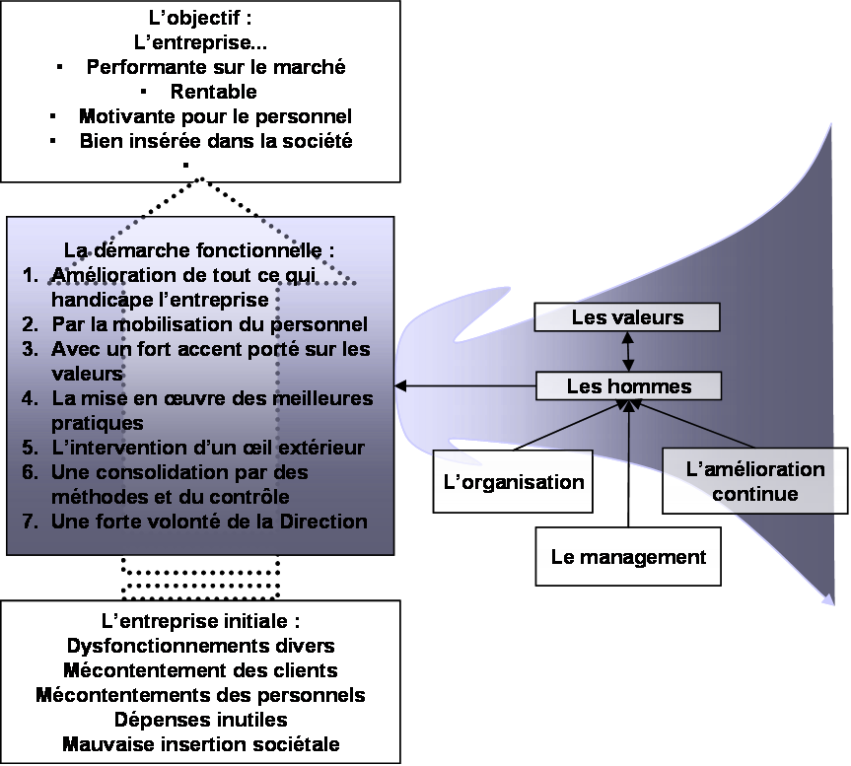

## Le diagnostic initial :

Nous commençons par un diagnostic précis :

* une prise de connaissance générale de l'entreprise, de sa situation, de son contexte, sur la base des documents existants : documents de communication, rapports d’activité, bilans financiers, organisation générale...
* Une prise de connaissance de l’activité concernée : procédures, résultats, acteurs...
* Un entretien avec la direction pour bien situer la problématique et planifier l’action
* Une enquête par questionnaire simple et confidentiel auprès de toutes les parties concernées, y compris les échelons de direction, les cadres intermédiaires, les personnels d'exécution et les services indirectement concernés.

Cette enquête permet d’identifier d'une part le ressenti des acteurs vis-à-vis des problèmes (ce ressenti est essentiel car c’est lui qui explique généralement la conduite des acteurs), d'autre part leurs suggestions d’améliorations.

Nos méthodes permettent de réaliser l'enquête rapidement et simplement. Elle sert aussi d'enquête de motivation et d'enquête sociale.

* A l’issue de cette enquête, un point est fait avec la direction qui décide des actions à mener.
* Ensuite, des entretiens avec un panel de personnes représentatives des différents points de vue. Ces entretiens permettent d’approfondir les solutions envisagées. Notre forte expérience en organisation nous permet d’orienter pédagogiquement les réflexions vers les solutions fonctionnant le mieux, en évitant les voies qui conduiraient encore à des difficultés.
* A l’issue de ces entretiens, un plan d’action pratique vous est proposé. Les solutions suggérées sont détaillées, avec éventuellement des modèles et des mises en situation, de façon à permettre les décisions en toutes connaissances de causes. Cela permettra également aux personnels de savoir exactement savoir comment faire par la suite, sans pertes de temps.

Le diagnostic demande typiquement de 5 à 7 jours de travail pour le Cabinet dans une PME de 50 personnes.

## La mise en œuvre :

La refonte du ou des processus est alors réalisée avec les acteurs eux-mêmes, ce qui est un gage de rapidité, de bonne adaptation et d’efficacité. Le tout s’appuie sur des « documents-outils », c’est-à-dire des guides, modes opératoires, utilitaires logiciels... avec la mise en place de contrôles ou d’audits réguliers, de façon à obtenir un bon fonctionnement régulier et pérenne. Une aide à la réalisation des documents est généralement prévue.

Une cellule d’animation est mise en place au sein de l'entreprise. DOUCET Conseil apporte un soutien actif, mais il est essentiel que ce soient les acteurs eux-mêmes qui s’engagent pour aboutir à une appropriation rapide des nouveaux usages. Notre appui doit peu à peu s’estomper.

La démarche s’achève lorsque tout fonctionne bien de façon régulière. Elle se poursuivra par la suite par l’amélioration continue sur la base des suggestions des acteurs et des problèmes rencontrés.

Tout n’est pas possible, mais cette méthode consultative et concertée permet généralement des évolutions rapides, en profondeur et bien acceptées.

Nous considérons en particulier qu’un processus n’est pas seulement une succession d’étapes et de cases dans des diagrammes mais avant tout un groupe de personnes qui doivent bien s’entendre, bien comprendre leurs besoins respectifs et chercher à s’entraider. Nous recherchons d’abord l’adhésion. La coercition n’est utilisée qu’en dernier ressort, vis-à-vis des irréductibles (des mécanismes de motivation tels que primes, peuvent par contre être prévus).

L’approche est pratico-pratique, en soignant les détails, car les dysfonctionnements proviennent souvent de tels détails : casier trop étroit ou mal placé, fenêtre de saisie incommode, formulaire contenant des parties inutiles ou mal comprises, etc...

L’objectif n’est pas de mettre en place un processus parfait « sur le papier » mais un processus fonctionnant bien dans la réalité, avec le personnel et les moyens en place, en tenant compte des contraintes et des personnalités.

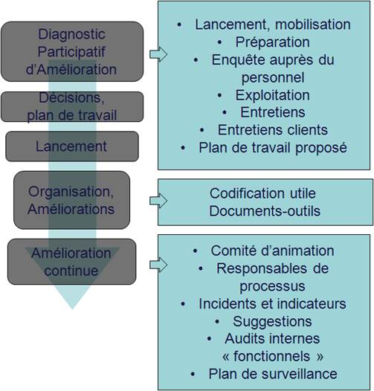

# Le cas d’une certification de management

Il y a deux façons d’aborder une certification de management (Par rapport aux normes ISO 9000, 14000, etc...) :

* Soit, pensant aller plus vite, on recherche surtout la conformité au référentiel. On va alors multiplier les documents et le formalisme inutiles qui vont se rajouter à l’existant, tout en ne résolvant pas les problèmes de fonctionnement essentiels. La démarche est difficile car les personnels ne comprennent pas que la formalisation de l’organisation ne vise pas l’amélioration de ce qui fonctionne mal et jugent perdre leur temps. Au total, le certificat peut être obtenu mais de façon artificielle et sans gains importants ni des services aux clients ni du fonctionnement interne.

C’est pourtant la méthode la plus courante aujourd’hui.

* Soit on profite de la mise à plat de l’organisation et des processus pour améliorer tout ce qui est possible. La certification est utile car elle fixe un objectif de date et force à avancer. Elle prévoit également des mécanismes de contrôles (indicateurs, audits, revues...) qui font respecter les nouvelles dispositions. Le tout est de bien utiliser ces avantages, ce qui est le cas si on s’oriente résolument vers les améliorations. Les gains sont alors très importants, avec une véritable revitalisation de l'entreprise.

Une interprétation particulière de la norme est toutefois alors nécessaire. Il est très souhaitable de séparer les préoccupations : l'entreprise améliore sans se soucier de la norme, le Consultant veille au maintien de la conformité avec la norme en l’intégrant dans le fonctionnement normal et en minimisant tout formalisme inutile, ce qui est tout à fait possible. Ceci est résumé dans le tableau suivant qui montre les fortes différences entre les interprétations « formelles » et « fonctionnelles » de la norme (ceci est valable pour toutes les normes de management).

On pourrait croire que cette méthode d'une part est plus longue et coûteuse, d'autre part conduit à des risques vis-à-vis de la certification. C’est l’inverse :

* + Fortement soutenue par les personnels qui attendent les améliorations qui les concernent, elle peut aller vite et est donc moins coûteuse
  + Elle conduit à une démarche qualité bien intégrée et appropriée par les personnels, ce qui est particulièrement apprécié par les auditeurs. Le certificat est plus facilement obtenu et, ensuite, maintenu.

Cette démarche nécessite toutefois un Consultant extérieur expérimenté et compétent dans ces méthodes.

**Comparaison entre démarches formelles et fonctionnelles dans le cas de la norme ISO 9001   
(ceci est extrapolable à toutes les autres normes de management)**

| Domaine | Démarche « classique » | Démarche DOUCET Conseil |
| --- | --- | --- |
| Globalement | La démarche qualité de certification est orientée vers la conformité à la norme considérée.  Inconvénients :  Formalisme et lourdeur souvent excessifs (ex : visa des documents)  La démarche améliore la formalisation de l’organisation mais ne résout par les dysfonctionnements principaux.  Ses gains réels au niveau des clients, du fonctionnement  interne comme de la rentabilité sont faibles comparés au travail fourni.  Les personnels n’adhérent pas et la démarche est longue et difficile  Le rôle du responsable qualité se résume souvent à de la gestion documentaire et est ingrat. | La démarche profite de la mise à plat des processus de travail pour apporter toutes les améliorations utiles, de façon concrète et pragmatique.  Elle améliore directement et rapidement le fonctionnement de l'entreprise, sans imposer de formalisme ou de lourdeurs inutiles. Les gains sont importants.  La conformité à la norme est obtenue sur le fond et non sur la forme, de façon bien plus « solide » et sûre que par la démarche « classique ». Le certificat est garanti.  Le personnel soutient fortement. La démarche est donc plus rapide et agréable.  Le responsable qualité a un rôle d’ « améliorateur », ce qui est très valorisant. |
| L’amélioration continue (fiches de progrès, groupes de travaqil...) | Les méthodes sont souvent lourdes, formelles et longues | L’objectif est d’améliorer rapidement, mais en concertation avec les acteurs et en s’assurant du bon résultat final (l’action ne s’arrête que lorsque celui-ci est atteint) |
| La documentation | Ce sont des procédures qui apportent peu aux opérateurs et qui sont donc peu utilisées. | Les documents doivent répondre aux besoins de leurs utilisateurs et les aidezr réellement. C’est la notion de « document-outil ». |
| Les audits internes | Ce sont des vérifications du respect des procédures, avec très peu de valeur ajoutée. | Ils sont destinés à détecter les améliorations encore possibles des processus, en concertation avec les acteurs |
| L’animation de la démarche | C’est un comité qualité généralement déconnecté du fonctionnement opérationnel de l'entreprise. Il traite essentiellement des problèmes secondaires. | L’animation est dédiée directement au Comité de Direction. La qualité est complétement intégrée au management courant de l'entreprise |
| Les « valeurs » | Elles ne sont prises en compte qu’à la marge, l’action est centrée sur les procédures. | Les valeurs du bon travail, la ponctualité, l’esprit de service, le travail en équipe... sont au centre de la démarche, qui vise à les développer au maximum. |
| Et l’environnement, l’Hygiène et Sécurité... ? | Ce sont de nouvelles démarches, toujours axées sur la conformité aux normes associées. | Ils s’intègrent naturellement dans la démarche, à un degré dépendant de la stratégie de l'entreprise. |

# En résumé....

Notre démarche est une démarche d’amélioration globale de l'entreprise qui part des suggestions de tous les acteurs (direction, encadrement comme personnels) puis qui les mobilise étroitement pour se rapprocher de l’excellence sur tous les plans.

Elle recourt à des méthodes rodées et éprouvées, fondées sur :

* Un diagnostic initial précis, permettant de prendre en compte tous les facteurs à considérer : techniques, humains, financiers, réglementaires et normatifs.
* Une concertation pragmatique avec tous les acteurs, à moindres changements et coûts, selon la technique du KAÏZEN (les « petits pas ») et du « LEAN » (supprimer l’inutile)
* L’intervention d’un œil extérieur expérimenté, le consultant, qui permet de « mettre à plat » les dysfonctionnements de façon objective, dépassionnée et sans agressivité

L’homme est placé au centre de l’organisation, celle-ci devant être conçue pour lui permettre d’agir le plus efficacement (et le plus facilement) possible.

L’objectif final est l’accroissement à la fois du chiffre d’affaires, de la marge et de la motivation du personnel.

# Exemples

Quelques d’exemples d’améliorations :

La convivialité et le travail en équipe, grâce à des sorties communes, à la création d’un lieu de convivialité, à des réunions de paroles, etc…

La ponctualité et le déroulement des réunions : définition des principes à respecter, suivi de leur mise en œuvre…

Les valeurs du bon travail, de l’entraide, de la réactivité… : élaboration en commun d’une charte puis suivi de sa mise en œuvre…

Le désordre dans les documents et les fichiers : rangement des armoires ainsi que des fichiers sur le serveur, suivi du maintien du rangement

Le désordre dans le magasin et le stock : rangement, contrôles réguliers

La prospection et la commercialisation : meilleure organisation des tournées, argumentaires de vente, benchmarking par rapport à la concurrence, relations commerciaux - assistantes, tarification…

La logistique : résolution des problèmes de la chaîne logistique et optimisation : transmission des commandes, planification, coordination des moyens, suivi, contrôles...

Management : formations au « management motivant » des responsables et des salariés

Etc…

# Ouvrages de référence

On trouvera le détail de ces méthodes appliquées dans plusieurs ouvrages (disponibles à l'achat sur le site) :

« Réhumaniser l’entreprise, Améliorer à la fois la compétitivité de l’entreprise et le bien-être du personnel » (LEXITIS Editions)

Le QUE SAIS-JE « la qualité » (PUF)

Pour une certification des systèmes de management, "Certification utile : sortir du formalisme, remettre la qualité au service du développement de l'entreprise" (INSEP Editions), Impératif à lire

« La Maîtrise de la qualité ».

 ainsi que, sur le site, de nombreux guides, articles, méthodes mis à disposition gracieusement..